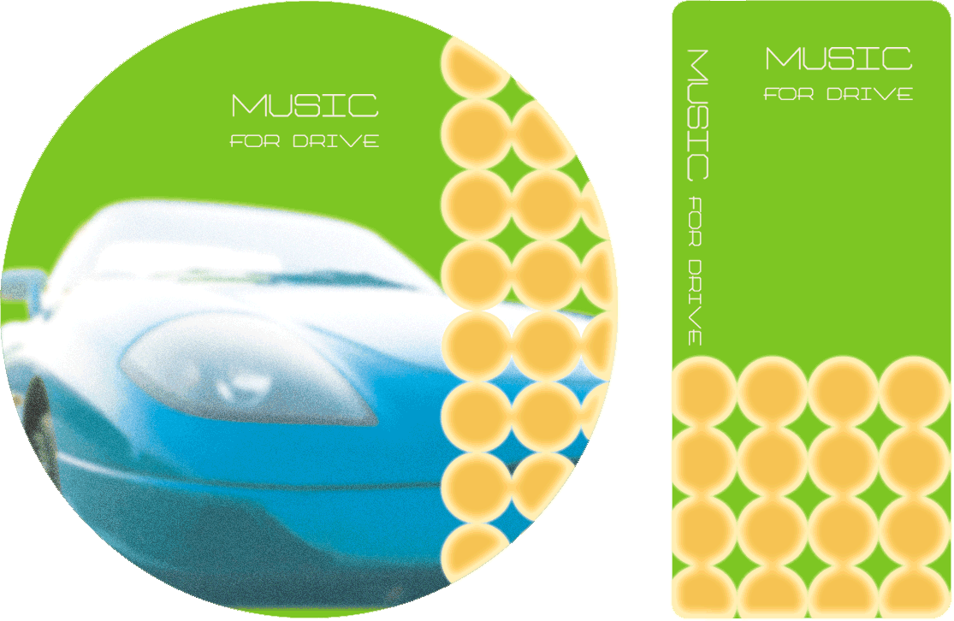

■曲名を入れてね！

■

■

* 曲名を入れてね！

■

■



タイトルなどを入れてね。